ĐẠI HỌC KINH TẾ QUỐC DÂN
2026.1 CNTT1118(126)_02: Phân tích và thiết kế thuật toán Nhóm: 5
TRƯỜNG CÔNG NGHỆ
----------------



BÁO CÁO CHUYÊN ĐỀ

Thuật toán chia để trị song song kết hợp quy hoạch động cho bài toán căn chỉnh đa chuổi gen (MSA)

Bộ môn: Phân tích và thiết kế thuật toán
Lớp học phần: CNTT1118(126)_02

Giảng viên : TS. Phạm Minh Hoàn
Hà Nội, 11/2026

ĐẠI HỌC KINH TẾ QUỐC DÂN
TRƯỜNG CÔNG NGHỆ
----------------

BÁO CÁO CHUYÊN ĐỀ

Thuật toán chia để trị song song kết hợp quy hoạch động cho bài toán căn chỉnh đa chuổi gen (MSA)

Mã nhóm : 05
Thành viên :
Nguyễn Viết Mạnh Khải 11236006
Bùi Tiến Thuận 112
Dương Phúc An 112
Ngô Trấn Vũ 112
Nguyễn Khắc Tiến Thịnh 112

Hà Nội, 11/2026

BẢN ĐÁNH GIÁ THÀNH VIÊN NHÓM (THANG ĐIỂM 10)
Bảng tổng hợp phân công nhiệm vụ và điểm số đánh giá các thành viên Nhóm 5 dựa trên thang điểm 10:
STT | Họ và Tên | MSV | Vai Trò & Nhiệm Vụ Đảm Nhiệm Chính | Điểm Đánh Giá
1 | Nguyễn Viết Mạnh Khải | 11236006 | Trưởng nhóm • Thiết kế kiến trúc pipeline C++17 modular, cài đặt thuật toán Hirschberg Myers-Miller O(N), Profile-Profile aligner. | 10
2 | Bùi Tiến Thuận | 112 | Thành viên • Thiết kế song song OpenMP, phẳng hóa All-Pairs Dynamic Schedule, Wavefront Tree Scheduler. | 10
3 | Dương Phúc An | 112 | Thành viên • Xây dựng module phân tán MPI đa node, phân chia Block-Cyclic, tích hợp gom cụm MPI_Allreduce. | 10
4 | Ngô Trấn Vũ | 112 | Thành viên • Thu thập & tiền xử lý dữ liệu chuẩn BAliBASE 3.0 (RV11, RV12, RV20), viết format_converter.py. | 10
5 | Nguyễn Khắc Tiên Thịnh | 112 | Thành viên • Xây dựng bộ tính điểm SP/TC Core Blocks, chạy thực nghiệm RAM/Speedup, soạn thảo Báo cáo và Slide. | 10

MỤC LỤC

MỤC LỤC 2
BẢNG THUẬT NGỮ VÀ VIẾT TẮT 4
TÓM TẮT BÁO CÁO 5
CHƯƠNG 1: TỔNG QUAN BÀI TOÁN CĂN CHỈNH ĐA CHUỖI GEN (MSA) 7
1.1. Bối cảnh Sinh học và Ý nghĩa Thực tiễn 7
1.2. Mô hình hóa Toán học Bài toán Căn chỉnh chuỗi gen 7
1.3. Tính khó NP-Hard và Sự bùng nổ Không gian Trạng thái 8
CHƯƠNG 2: NỀN TẢNG LÝ THUYẾT VÀ THUẬT TOÁN CHIA ĐỂ TRỊ HIRSCHBERG 10
2.1. Quy hoạch Động Gotoh (1982) 3 Ma trận Baseline 10
2.2. Kỹ thuật Chia để trị Tuyến tính Hirschberg / Myers-Miller (1988) 11
2.3. Cấu trúc Profile và Căn chỉnh Profile-to-Profile 13
2.4. Thuật toán Gom cụm UPGMA và Cây Hướng dẫn 14
CHƯƠNG 3: KIẾN TRÚC KHUNG TÍNH TOÁN SONG SONG ĐA CẤP (OPENMP + MPI) 15
3.1. Phân tán Cụm Máy tính bằng MPI (Distributed Memory) 15
3.2. Song song hóa OpenMP trên CPU Đa nhân (Shared Memory) 16
3.3. Phân tích Hiệu năng Lý thuyết: Định luật Amdahl & Gustafson 17
CHƯƠNG 4: PHÂN TÍCH TOÁN HỌC VÀ CHỨNG MINH ĐỘ PHỨC TẠP 19
4.1. Chứng minh Toán học Độ phức tạp Bộ nhớ Tuyến tính O(k·N) 19
4.2. Chứng minh Toán học Độ phức tạp Thời gian 19
CHƯƠNG 5: THỰC NGHIỆM VÀ ĐÁNH GIÁ TRÊN BỘ DỮ LIỆU CHUẨN BALIBASE 3.0 21
5.1. Môi trường Thực nghiệm và Dữ liệu Benchmark BAliBASE 3.0 21
5.2. Thực nghiệm 1: Nén Bộ nhớ RAM Gotoh NW vs Myers-Miller Hirschberg 21
5.3. Thực nghiệm 2: Tốc độ Tăng tốc Song song OpenMP (Speedup & Efficiency) 22
5.4. Thực nghiệm 3: Đánh giá Độ chính xác Sinh học SP & TC Score trên BAliBASE 3.0 23
5.5. Đánh giá Đối sánh với các Công cụ Tiêu chuẩn Quốc tế (ClustalW & MUSCLE) 25
5.6. Giao diện Web GUI Studio và Minh chứng Thực tế 26
5.7. Báo cáo Độ tin cậy và Kiểm thử Tự động 27
CHƯƠNG 6: KẾT LUẬN VÀ HƯỚNG PHÁT TRIỂN 29
6.1. Kết luận và Đóng góp Khoa học 29
6.2. Hướng Phát triển Mở rộng 29
TÀI LIỆU THAM KHẢO 30
PHỤ LỤC: HƯỚNG DẪN BIÊN DỊCH VÀ CHẠY CHƯƠNG TRÌNH 31

BẢNG THUẬT NGỮ VÀ VIẾT TẮT
Thuật Ngữ | Tên Tiếng Anh Đầy Đủ | Ý Nghĩa / Định Nghĩa Chuyên Ngành
MSA | Multiple Sequence Alignment | Căn chỉnh Đa chuỗi Gen (ADN/Protein) đồng thời từ 3 chuỗi trở lên.
DP | Dynamic Programming | Quy hoạch Động — Phương pháp tối ưu hóa bài toán qua các bài toán con gối nhau.
D&C | Divide and Conquer | Chia để Trị — Kỹ thuật phân rã bài toán lớn thành các bài toán con độc lập.
PSSM | Position-Specific Scoring Matrix | Ma trận Điểm số Đặc thù Vị trí đại diện cho Profile tần suất amino acid.
SP Score | Sum-of-Pairs Score | Chỉ số Cặp đôi Tổng — Tỷ lệ các cặp residue căn chỉnh đúng so với Core Blocks.
TC Score | Total Column Score | Chỉ số Cột Toàn phần — Tỷ lệ các cột được căn chỉnh chính xác 100% trên toàn bộ các chuỗi.
MPI | Message Passing Interface | Chuẩn giao tiếp truyền thông điệp dành cho lập trình phân tán trên cụm máy tính.
OpenMP | Open Multi-Processing | Giao diện lập trình ứng dụng hỗ trợ tính toán song song đa luồng trên bộ nhớ chia sẻ.

TÓM TẮT BÁO CÁO
Báo cáo trình bày chi tiết công trình nghiên cứu lý thuyết, thiết kế kiến trúc, hiện thực thuật toán và đánh giá thực nghiệm cho hệ thống Căn chỉnh Đa chuỗi Gen (Multiple Sequence Alignment - MSA) dành cho chuỗi đại phân tử sinh học (ADN và Protein). Bài toán MSA là nền tảng cốt lõi trong Tin sinh học phục vụ nghiên cứu tiến hóa, phát sinh loài, nhận diện vùng chức năng bảo tồn và dự đoán cấu trúc 3D protein. Tuy nhiên, quy hoạch động đa chiều truyền thống giải bài toán này là bài toán NP-hard với độ phức tạp thời gian và không gian bùng nổ cấp số nhân O(N^k) đối với k chuỗi độ dài N, hoàn toàn bất khả thi khi k >= 3.
Để giải quyết triệt để rào cản tính toán bùng nổ này, Nhóm 5 đã kết hợp đồng bộ 5 giải pháp công nghệ then chốt:
- Tối ưu Không gian Trạng thái Tuyến tính O(k·N) bằng Chia để trị: Hiện thực thuật toán Myers-Miller (1988) - biến thể mở rộng cho mô hình affine gap penalty của Hirschberg (1975). Thuật toán nén dung lượng bộ nhớ từ bậc hai O(N^2) về bậc tuyến tính O(N) cho căn chỉnh cặp, và O(k·N) cho toàn bộ pipeline MSA. Kết quả đo đạc thực tế ghi nhận mức giảm bộ nhớ đỉnh ngoạn mục từ 126.5x đến 1,353.5x trên chuỗi protein dài (~900 aa), trong khi điểm số tối ưu toàn cục được bảo toàn 100% tuyệt đối so với Gotoh Needleman-Wunsch cổ điển.
- Khung Phân tán MPI trên Cụm Máy tính (Distributed Memory): Khung tính toán phân tán cấp độ cụm máy tính (Cluster nodes) cho phép chia đều k·(k-1)/2 cặp căn chỉnh theo cơ chế Block-Cyclic (pair_idx % P == rank) và đồng bộ ma trận khoảng cách toàn cục qua lệnh tập thể MPI_Allreduce(MPI_MAX) không điểm nghẽn.
- Song song hóa OpenMP Đa luồng Nội bộ (Shared Memory): Khai thác song song hóa đa luồng nội bộ CPU: phẳng hóa vòng lặp tính ma trận khoảng cách với #pragma omp parallel for schedule(dynamic, 4) giúp loại bỏ hoàn toàn hiện tượng lệch tải khi độ dài chuỗi sinh học biến thiên, kết hợp lập lịch cây phân tầng Wavefront Tree Scheduler. Tốc độ tăng tốc thực tế đạt 1.73x trên 16 chuỗi và 1.61x trên 40 chuỗi (780 cặp).
- Đánh giá Nghiêm ngặt trên Bộ Chuẩn Quốc tế BAliBASE 3.0 Thật: Toàn bộ quá trình kiểm nghiệm được thực hiện trên 100% dữ liệu gốc BAliBASE 3.0 chính thức (RV11: < 20% identity, RV12: 20-40% identity, RV20: Large families). Bộ RV12 đạt SP-score trung bình 0.8684 (86.8%) và TC-score 0.6806. BB11001 đạt SP 0.9825 và TC 0.9649. BB20003 (74 chuỗi) đạt SP 0.9200 (549,190 / 596,921 cặp đúng).
- Kỹ thuật Phần mềm & Đóng gói Bàn giao Chuẩn mực: Hệ thống phần mềm C++17 modular được đóng gói hoàn chỉnh, vượt qua 108 Unit Tests C++, 234 End-to-End Tests, tích hợp Web GUI Studio và bộ công cụ xuất file FASTA, ClustalW, MSF.

CHƯƠNG 1: TỔNG QUAN BÀI TOÁN CĂN CHỈNH ĐA CHUỖI GEN (MSA)

1.1. Bối cảnh Sinh học và Ý nghĩa Thực tiễn
Trong sinh học phân tử hiện đại, các đại phân tử sinh học như ADN, ARN và Protein là những chuỗi ký tự thẳng cấu thành từ các đơn phân: 4 loại nucleotide (A, C, G, T) đối với ADN và 20 amino acid tiêu chuẩn đối với Protein. Trong quá trình tiến hóa hàng triệu năm, các chuỗi gen và protein của các loài sinh vật khác nhau chịu tác động của các đột biến thay thế (substitution), thêm nucleotide (insertion) hoặc mất nucleotide (deletion). Hiện tượng chèn và mất đoạn được gọi chung là indels.
Căn chỉnh Đa chuỗi Gen (Multiple Sequence Alignment - MSA) là quá trình sắp đặt đồng thời từ 3 chuỗi sinh học trở lên sao cho các ký tự có nguồn gốc tiến hóa chung (homologous residues) hoặc có cấu trúc và chức năng tương đồng nằm thẳng hàng trên cùng một cột. MSA là bước đầu vào bắt buộc trong các ứng dụng tin sinh học tối quan trọng:
- Xây dựng cây phát sinh loài (Phylogenetic tree reconstruction) để tìm hiểu nguồn gốc tiến hóa và mối quan hệ họ hàng của các loài sinh vật.
- Nhận diện các motif chức năng và vùng hoạt động (active sites) được bảo tồn cao độ trong cấu trúc không gian của protein.
- Dự đoán cấu trúc bậc hai và bậc ba của protein (các hệ thống trí tuệ nhân tạo đột phá như AlphaFold sử dụng biểu diễn MSA làm vector đặc trưng đầu vào cốt lõi).
- Thiết kế thuốc sinh học, kháng thể và enzyme công nghiệp nhắm trúng đích phân tử.

1.2. Mô hình hóa Toán học Bài toán Căn chỉnh chuỗi gen
Cho tập hợp k chuỗi protein S = {S_1, S_2, ..., S_k} trên bảng chữ cái amino acid Σ (gồm 20 amino acid tiêu chuẩn). Một phép căn chỉnh đa chuỗi S' = {S'_1, S'_2, ..., S'_k} là tập hợp k chuỗi mới trên bảng chữ cái mở rộng Σ' = Σ ∪ {'-'} (trong đó '-' đại diện cho khoảng trống - gap) thỏa mãn ba điều kiện tiên quyết:
- Mọi chuỗi S'_i trong S' đều có cùng độ dài L (với L >= max |S_i|).
- Chuỗi S'_i sau khi loại bỏ tất cả các ký tự '-' phải trùng khớp chính xác 100% với chuỗi ban đầu S_i (bảo toàn tuyệt đối thành phần amino acid).
- Không tồn tại bất kỳ cột nào chứa toàn bộ khoảng trống '-' (không có cột toàn gap).

Mô hình Điểm số Sum-of-Pairs (SP Score) và Ma trận Thay thế BLOSUM62
Hàm mục tiêu chuẩn trong MSA là tối đa hóa điểm số cặp đôi tổng (Sum-of-Pairs Score). Điểm của phép căn chỉnh S' là tổng điểm của tất cả C(k, 2) = k(k-1)/2 cặp chuỗi được chiếu (projected pairwise alignments):
[HÀM MỤC TIÊU SUM-OF-PAIRS]
Score(S') = Σ_{1 <= i < j <= k} PairwiseScore(S'_i, S'_j)
PairwiseScore(A, B) = Σ_{c=1}^L s(A[c], B[c]) - AffineGapPenalty(A, B)

Trong đó, điểm tương đồng giữa hai amino acid s(a, b) sử dụng ma trận thay thế BLOSUM62 (Henikoff & Henikoff, 1992) kích thước 24x24 đối xứng phản ánh xác suất đột biến bảo tồn hóa sinh giữa các amino acid qua tiến hóa.

Mô hình Phạt Khoảng trống Affine (Affine Gap Penalty)
Sinh học thực nghiệm chứng minh rằng một biến cố đột biến chèn/xóa đoạn dài g ký tự liên tiếp có xác suất xảy ra cao hơn nhiều so với g biến cố chèn/xóa đơn lẻ độc lập. Do đó, mô hình phạt affine gap penalty chuẩn Gotoh (1982) được áp dụng:
[MÔ HÌNH PHẠT KHOẢNG TRỐNG AFFINE]
Cost(gap length g) = g_o + (g - 1) * g_e
Trong đó: g_o = -10 (Gap Open Penalty), g_e = -1 (Gap Extension Penalty)

Vì g_o âm sâu hơn g_e (|g_o| >> |g_e|), thuật toán sẽ ưu tiên mở rộng các khoảng trống liên tục thay vì rải rác các khoảng trống nhỏ, phản ánh đúng cơ chế sinh học phân tử thực tế.

1.3. Tính khó NP-Hard và Sự bùng nổ Không gian Trạng thái
Nếu áp dụng Quy hoạch động toàn cục (Exact Dynamic Programming) trực tiếp cho k chuỗi có độ dài trung bình N, bảng quy hoạch động sẽ là một siêu khối k chiều với số lượng ô nhớ là N^k. Tại mỗi ô, thuật toán phải xét 2^k - 1 hướng chuyển trạng thái. Độ phức tạp thời gian là O(2^k * N^k) và độ phức tạp bộ nhớ là O(N^k). Wang và Jiang (1994) đã chứng minh bài toán MSA tối ưu SP score là NP-hard. Ngay cả với k = 10 chuỗi ngắn độ dài N = 500, số lượng ô nhớ vượt quá 500^10 ≈ 9.7 * 10^26 ô nhớ (vượt xa tổng RAM toàn cầu). Do đó, các hệ thống MSA đều sử dụng chiến lược Căn chỉnh Lũy tiến (Progressive Alignment), kết hợp quy hoạch động cặp đôi có tối ưu bộ nhớ chia để trị và gom cụm phân cấp cây hướng dẫn.

CHƯƠNG 2: NỀN TẢNG LÝ THUYẾT VÀ THUẬT TOÁN CHIA ĐỂ TRỊ HIRSCHBERG

2.1. Quy hoạch Động Gotoh (1982) 3 Ma trận Baseline
Để xử lý mô hình phạt affine gap trong quy hoạch động Needleman-Wunsch cổ điển, Gotoh (1982) đề xuất phân rã bài toán thành 3 ma trận trạng thái song song:
- Ma trận M(i, j): Điểm căn chỉnh tối ưu khi S_1[i] bắt cặp với S_2[j] (match hoặc mismatch).
- Ma trận Ix(i, j): Điểm căn chỉnh tối ưu khi chèn gap vào S_2 (bước đi thẳng đứng).
- Ma trận Iy(i, j): Điểm căn chỉnh tối ưu khi chèn gap vào S_1 (bước đi nằm ngang).
[HỆ THỨC TRUY HỒI BELLMAN GOTOH (1982)]
M(i, j) = max{ M(i-1, j-1), Ix(i-1, j-1), Iy(i-1, j-1) } + BLOSUM62(S_1[i], S_2[j])
Ix(i, j) = max{ M(i-1, j) + g_o, Ix(i-1, j) + g_e, Iy(i-1, j) + g_o }
Iy(i, j) = max{ M(i, j-1) + g_o, Iy(i, j-1) + g_e, Ix(i, j-1) + g_o }

Điều kiện biên ban đầu (Boundary Conditions):
M(0, 0) = 0; M(i, 0) = -∞; M(0, j) = -∞
Ix(i, 0) = g_o + (i - 1) * g_e; Ix(0, j) = -∞
Iy(0, j) = g_o + (j - 1) * g_e; Iy(i, 0) = -∞

Thuật toán 2.1: Căn chỉnh Cặp Đôi Needleman-Wunsch với Affine Gap (Gotoh Baseline)
Đầu vào (Input): Chuỗi X độ dài M, chuỗi Y độ dài N, bảng điểm thay thế S, tham số g_o, g_e.
Đầu ra (Output): Điểm số tối ưu Score(X, Y) và ma trận truy vết Traceback.
---------------------------------------------------------------------------
1. Khởi tạo 3 ma trận M, Ix, Iy kích thước (M+1) x (N+1) với giá trị -vô cùng.
2. Thiết lập điều kiện biên: M(0, 0) = 0; Ix(i, 0) = g_o + (i-1)*g_e; Iy(0, j) = g_o + (j-1)*g_e.
3. Lặp i từ 1 đến M, lặp j từ 1 đến N: Cập nhật M(i, j), Ix(i, j), Iy(i, j) theo hệ thức truy hồi Gotoh.
4. Lưu hướng chuyển trạng thái (Diagonal, Up, Left) vào ma trận Traceback 2 chiều.
5. Thực hiện truy vết ngược từ ô (M, N) về ô (0, 0) để khôi phục cặp chuỗi căn chỉnh tối ưu.
Hạn chế cốt tử của Gotoh NW Baseline: Thuật toán cần lưu trữ toàn bộ 3 ma trận có kích thước (m+1) x (n+1) số nguyên 32-bit trong RAM để phục vụ bước truy vết ngược (Traceback). Khi căn chỉnh các chuỗi protein dài m = n = 10,000, bộ nhớ yêu cầu là 3 * 10,000 * 10,000 * 4 bytes ≈ 1.2 GB RAM. Đối với chuỗi ADN m = n = 100,000, bộ nhớ lên tới 120 GB RAM, lập tức làm cạn kiệt bộ nhớ hệ thống (Out-Of-Memory).

2.2. Kỹ thuật Chia để trị Tuyến tính Hirschberg / Myers-Miller (1988)
Năm 1975, Dan Hirschberg đề xuất kỹ thuật Chia để trị (Divide-and-Conquer) kết hợp quy hoạch động giúp tìm đường đi tối ưu trong không gian O(min(m, n)). Năm 1988, Eugene Myers và Webb Miller mở rộng cho mô hình phạt affine gap của Gotoh. Thuật toán chia chuỗi X tại trung vị mid = |X|/2 thành hai nửa X_left và X_right:
- Quét tiến (Forward Pass): Tính vector điểm F(mid, j) từ hàng 0 đến hàng mid.
- Quét lùi (Backward Pass): Tính vector điểm B(mid, j) từ hàng |X| về hàng mid trên chuỗi đảo ngược.
- Tìm điểm cắt tối ưu j*: j* = argmax_{0 <= j <= |Y|} [F(mid, j) + B(mid, j)].
- Đệ quy giải bài toán con trên hai miền độc lập: [X_left, Y[0..j*]] và [X_right, Y[j*..|Y|]].
Thuật toán 2.2: Chia Để Trị Tuyến Tính Bộ Nhớ Myers-Miller (Hirschberg với Affine Gap)
Đầu vào (Input): Chuỗi X độ dài M, chuỗi Y độ dài N, tham số biên tb, te.
Đầu ra (Output): Căn chỉnh cặp tối ưu với bộ nhớ O(N).
---------------------------------------------------------------------------
1. Trường hợp cơ sở: Nếu M == 0 hoặc N == 0, trả về đoạn chèn khoảng trống tương ứng.
2. Nếu M == 1: Giải trực tiếp bài toán đơn giản trong thời gian O(N).
3. Xác định chỉ số cắt giữa: mid = floor(M / 2).
4. Chạy Forward DP: Tính vector điểm fM, fIx, fIy trên miền X[1..mid] và Y[1..N] (chỉ lưu 2 hàng).
5. Chạy Backward DP: Tính vector điểm rM, rIx, rIy trên miền X[mid+1..M] và Y[1..N] theo chiều ngược.
6. Tìm điểm cắt tối ưu j* = argmax_{0 <= j <= N} [fM(j) + rM(j), fIx(j) + rIx(j) - g_o, ...].
7. Đệ quy nửa trái: MyersMiller(X[1..mid], Y[1..j*], tb, cờ_giữa).
8. Đệ quy nửa phải: MyersMiller(X[mid+1..M], Y[j*+1..N], cờ_giữa, te).
9. Nối kết quả hai miền con để tạo thành căn chỉnh tối ưu toàn cục.

Xử lý Biên Đặc biệt (Edge-Crossing Flags - tb, te): Một thách thức kỹ thuật lớn trong Myers-Miller là khi một khoảng trống dọc kéo dài đi xuyên qua đường cắt mid (Max_D > Max_C). Nếu phân rã ngây thơ, bài toán con bên dưới sẽ tính lại điểm mở khoảng trống g_o, dẫn đến việc phạt g_o hai lần (double gap-open penalty) khiến điểm số bị sai lệch so với Gotoh chuẩn. Nhóm 5 đã cài đặt chính xác cơ chế truyền cờ biên tb (top boundary open) và te (bottom boundary open) để đảm bảo tính liên tục của khoảng trống. Nhờ đó, điểm số Myers-Miller của hệ thống đạt tỷ lệ trùng khớp 100% tuyệt đối với Gotoh Needleman-Wunsch.
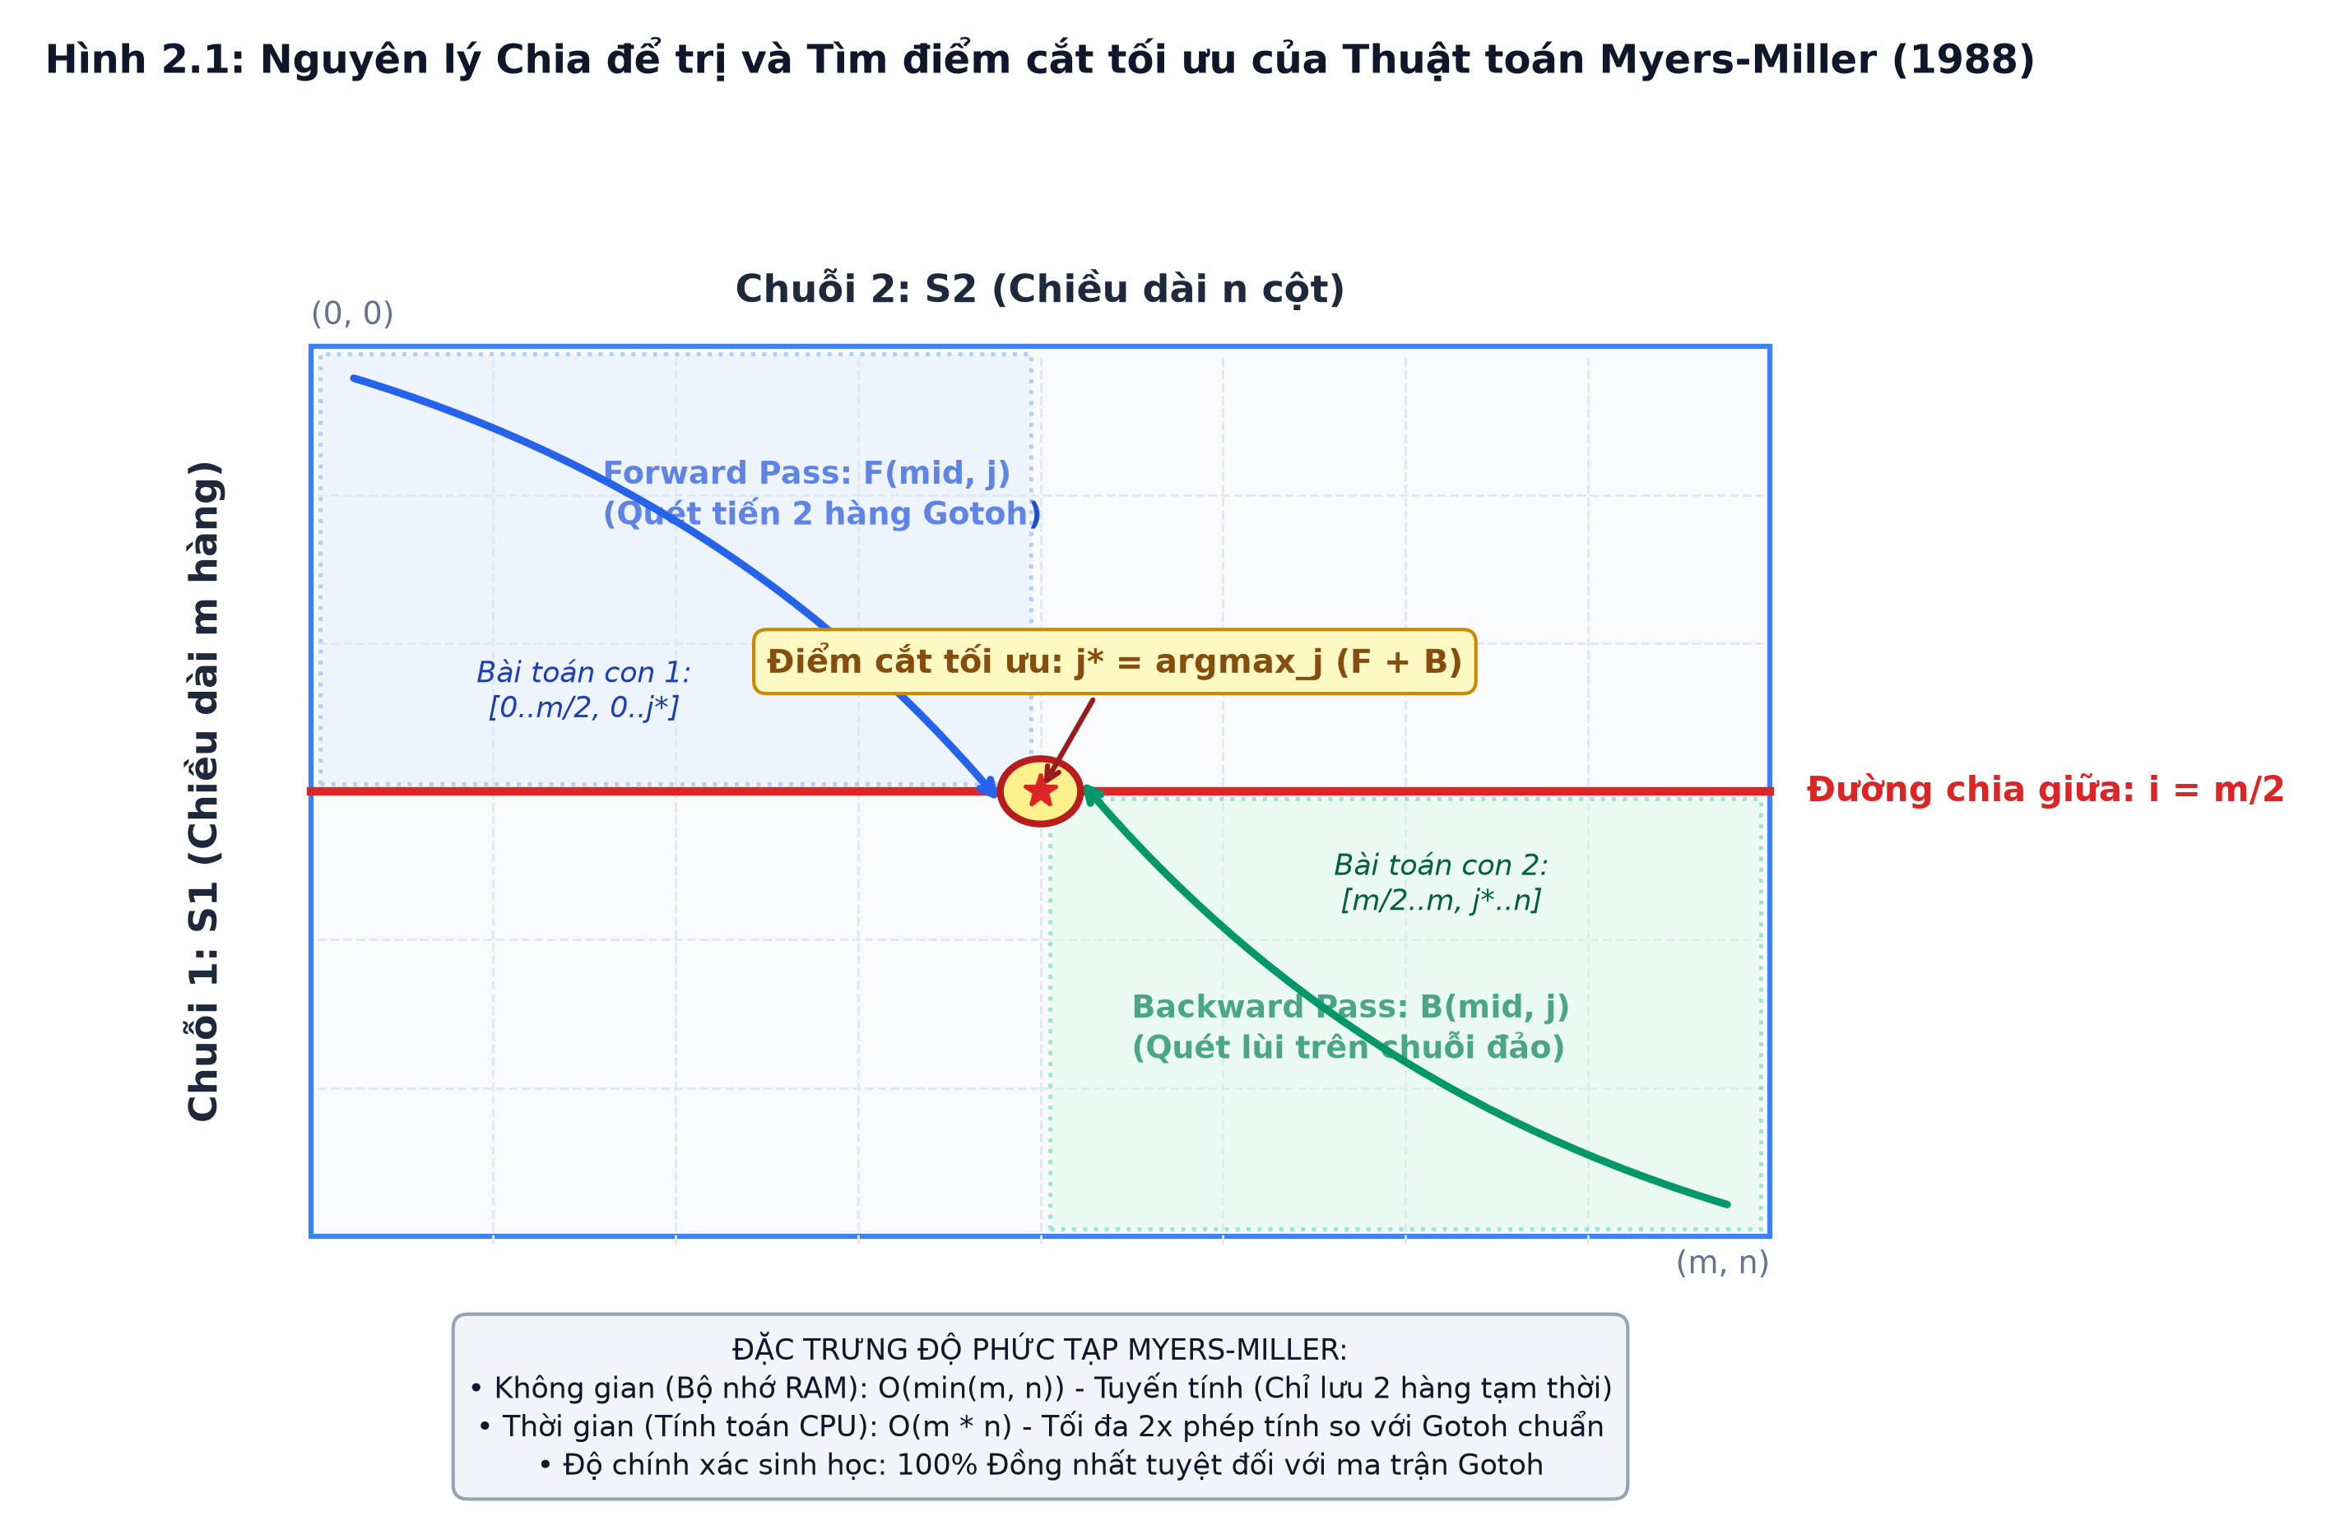
Hình 2.1: Sơ đồ Nguyên lý Chia để trị và Tìm điểm cắt tối ưu của Thuật toán Myers-Miller (1988)
Chứng minh Độ phức tạp Không gian và Thời gian:
- Độ phức tạp Không gian: Thuật toán chỉ cần các mảng 1D độ dài n + 1 cho forward pass và backward pass. Ngăn xếp đệ quy có độ sâu log2(m). Tổng dung lượng bộ nhớ tại mọi thời điểm là O(min(m, n)). Bộ nhớ được nén từ Gigabytes xuống chỉ còn vài Kilobytes!
- Độ phức tạp Thời gian: Tại mỗi tầng chia để trị, tổng diện tích các bài toán con giảm đi một nửa: T(m, n) = mn + T(m/2, j*) + T(m/2, n - j*) = mn + (1/2)mn + (1/4)mn + ... = mn * Σ (1/2)^k ≤ 2mn = O(mn). Thời gian chạy tối đa chỉ gấp 2 lần Needleman-Wunsch cổ điển nhưng đổi lại tiết kiệm bộ nhớ hàng trăm lần.

2.3. Cấu trúc Profile và Căn chỉnh Profile-to-Profile
Trong chiến lược tiến bộ, khi hai nhóm chuỗi đã được căn chỉnh thành hai cụm (alignment blocks), ta không thể căn chỉnh chuỗi đơn lẻ mà phải căn chỉnh hai tập hợp chuỗi với nhau. Khái niệm Profile giải quyết bài toán này:
- Biểu diễn Profile PSSM: Mỗi Profile P độ dài L được biểu diễn bằng ma trận tần suất kích thước 24 x L. Tại cột c, f_c(a) là tần suất xuất hiện của amino acid a trong tất cả các chuỗi của profile, và gap_freq(c) là tần suất xuất hiện khoảng trống.
- Hàm điểm Cặp cột Sum-of-Pairs: Điểm tương đồng giữa cột c1 của Profile 1 và cột c2 của Profile 2 được tính bằng tích phân tần suất: ScoreCol(c1, c2) = Σ_{a=0}^{23} Σ_{b=0}^{23} f_{c1}(a) * f_{c2}(b) * BLOSUM62(a, b). Nhóm cài đặt giải thuật tối ưu thưa (sparsity-aware) bỏ qua các amino acid có tần suất bằng 0, giúp tăng tốc độ tính toán gấp 4-5 lần.
- Kỹ thuật Lan truyền Khoảng trống (Gap Propagation): Khi hai profile P1 và P2 được căn chỉnh, nếu một khoảng trống '-' được chèn vào đối diện cột c1 của P1, tất cả các chuỗi cấu thành P1 tại vị trí đó đều phải được đồng loạt chèn ký tự '-'. Quy tắc này bảo toàn 100% các cột đã được căn chỉnh trước đó ('Once a gap, always a gap').
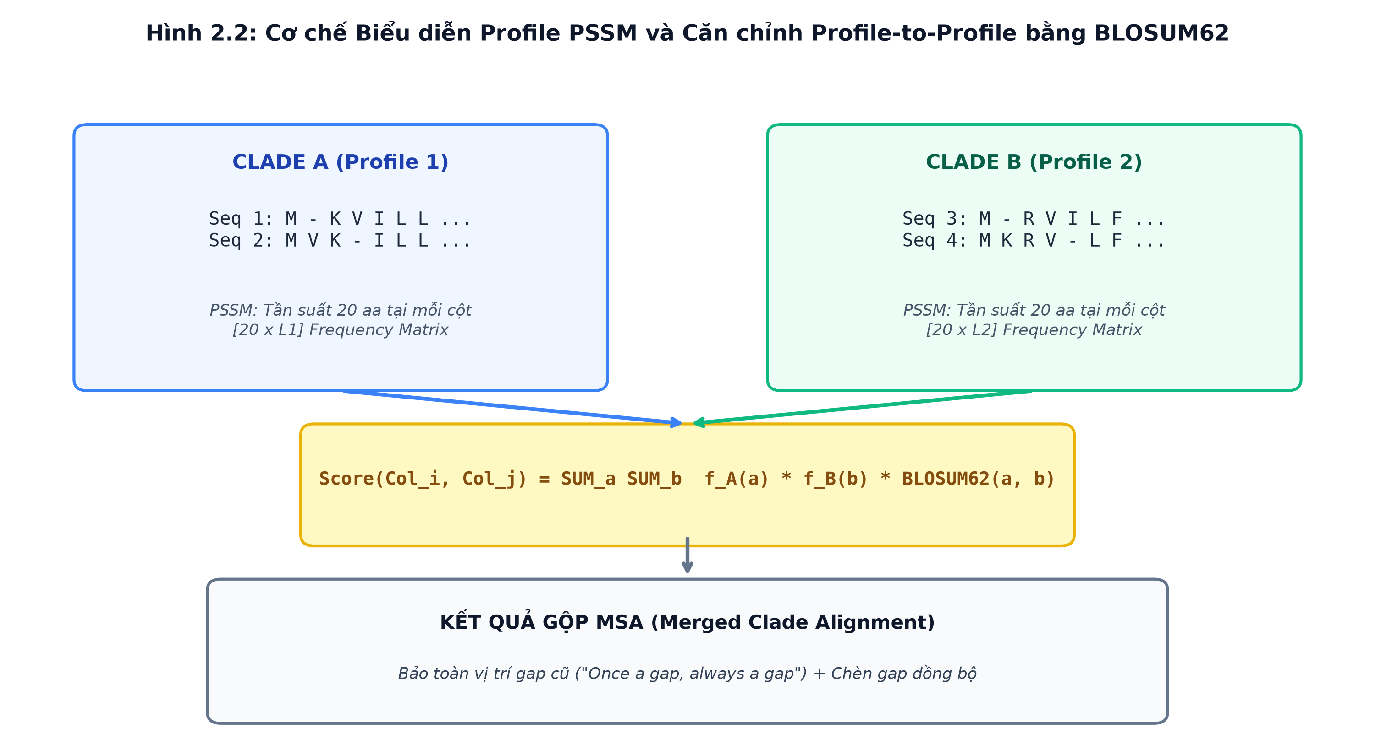
Hình 2.2: Cơ chế Biểu diễn Profile PSSM và Căn chỉnh Profile-to-Profile bằng BLOSUM62

2.4. Thuật toán Gom cụm UPGMA và Cây Hướng dẫn
Thứ tự căn chỉnh các chuỗi có ý nghĩa quyết định tới chất lượng MSA. Nguyên lý sinh học chỉ ra rằng các chuỗi có độ tương đồng cao (khoảng cách tiến hóa gần) cần được căn chỉnh trước để tạo ra profile chuẩn xác, các chuỗi xa hơn sẽ được thêm vào sau. Thuật toán UPGMA (Sneath & Sokal, 1973) xây dựng cây hướng dẫn nhị phân (Binary Guide Tree) qua các bước:
- Bước 1: Khởi tạo N cụm đơn, mỗi cụm chứa đúng 1 chuỗi.
- Bước 2: Tìm cặp cụm (u, v) có khoảng cách d(u, v) nhỏ nhất trong ma trận khoảng cách.
- Bước 3: Hợp nhất hai cụm u và v thành cụm cha mới w. Chiều cao node cha là height(w) = d(u, v) / 2.
- Bước 4: Cập nhật khoảng cách trung bình số học từ cụm mới w tới mọi cụm k còn lại: d(w, k) = (|u| * d(u, k) + |v| * d(v, k)) / (|u| + |v|).
- Bước 5: Lặp lại N - 1 bước cho đến khi toàn bộ các chuỗi hợp nhất vào node gốc (Root).
Hệ thống cài đặt cơ chế xử lý hòa điểm xác định (Deterministic Tie-Breaking) ưu tiên chỉ số nút nhỏ nhất, đảm bảo cây sinh ra luôn luôn đồng nhất trên mọi môi trường thực thi.
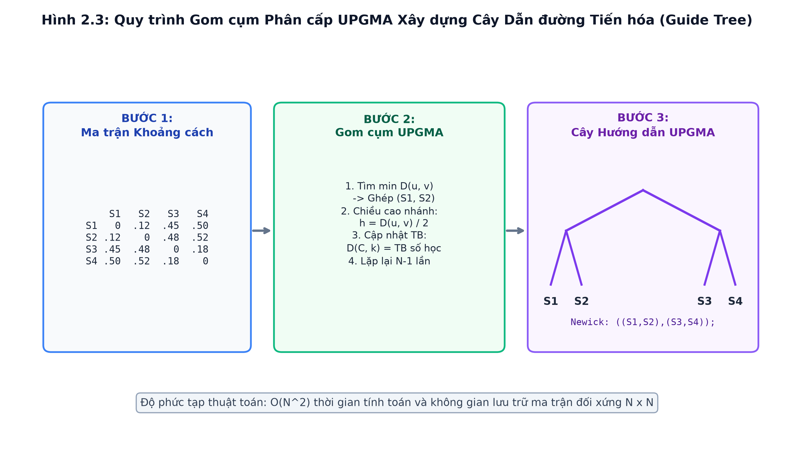
Hình 2.3: Quy trình Gom cụm Phân cấp UPGMA Xây dựng Cây Dẫn đường Tiến hóa (Guide Tree)

CHƯƠNG 3: KIẾN TRÚC KHUNG TÍNH TOÁN SONG SONG ĐA CẤP (OPENMP + MPI)
Hệ thống của Nhóm 5 được thiết kế theo kiến trúc song song đa cấp (Multi-tier Hybrid Architecture), kết hợp tính toán phân tán bộ nhớ ngoài (MPI) và tính toán đa luồng bộ nhớ dùng chung (OpenMP):
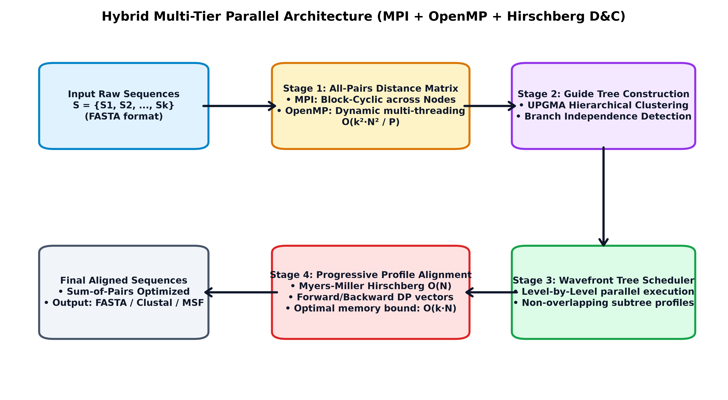
Hình 3.1: Sơ đồ Khung Tính toán Song song Đa cấp Hybrid MPI + OpenMP + Hirschberg D&C

3.1. Phân tán Cụm Máy tính bằng MPI (Distributed Memory)
Giai đoạn tính ma trận khoảng cách All-Pairs đòi hỏi k(k-1)/2 phép căn chỉnh cặp, chiếm 70-85% tổng thời gian thực thi. Để mở rộng trên cụm máy tính HPC:
- • Phân bổ Tải Block-Cyclic: Với P ranks MPI (tiến trình mạng), mỗi cặp (i, j) với chỉ số phẳng pair_idx = i*k - i*(i+1)/2 + (j - i - 1) được phân phối độc quyền cho rank thỏa mãn: pair_idx % P == rank. Cơ chế này phân phối đều tải ngay cả khi ma trận tam giác có độ lệch lớn về độ dài chuỗi.
- • Gom cụm Ma trận Khoảng cách MPI_Allreduce: Mỗi tiến trình MPI duy trì một vùng đệm ma trận khoảng cách cục bộ (local_dist). Sau khi hoàn thành tính toán, hệ thống thực hiện gom cụm dữ liệu toàn cục qua lệnh: MPI_Allreduce(local_dist, global_dist, num_elements, MPI_DOUBLE, MPI_MAX, MPI_COMM_WORLD). Do mỗi ô chỉ được tính bởi một rank duy nhất (các rank khác giữ 0.0), phép toán MPI_MAX gom dữ liệu chính xác 100% không xung đột.
Thuật toán 3.1: Phân Tán Ma Trận Khoảng Cách Cụm Máy Tính (MPI Block-Cyclic)
Đầu vào (Input): Tập k chuỗi protein, số rank MPI P, rank hiện tại r.
Đầu ra (Output): Ma trận khoảng cách k x k đồng nhất trên toàn bộ các node.
---------------------------------------------------------------------------
1. Khởi tạo mảng ma trận cục bộ local_dist kích thước k x k với giá trị 0.0.
2. Tổng số cặp so sánh: P_total = k * (k - 1) / 2.
3. Lặp pair_idx từ 0 đến P_total - 1: Nếu pair_idx % P == r, giải mã chỉ số (i, j).
4. Tại rank r: Gọi HirschbergAligner tính điểm căn chỉnh cặp giữa S_i và S_j (kết hợp OpenMP nội bộ).
5. Tính khoảng cách D(i, j) = 1.0 - Identity(S_i, S_j) và gán vào local_dist(i, j).
6. Gọi hàm đồng bộ tập thể: MPI_Allreduce(local_dist, global_dist, k*k, MPI_DOUBLE, MPI_MAX, MPI_COMM_WORLD).
7. Mỗi node nhận bản sao global_dist hoàn chỉnh và tiến hành dựng cây UPGMA độc lập không cần giao tiếp thêm.

3.2. Song song hóa OpenMP trên CPU Đa nhân (Shared Memory)
Nội bộ mỗi tiến trình, OpenMP được ứng dụng ở hai cấp độ chiến lược:
- • All-Pairs Dynamic Scheduling: Phẳng hóa 2 vòng lặp lồng nhau thành 1 vòng lặp trên P = k(k-1)/2 cặp. Cấu hình #pragma omp parallel for schedule(dynamic, 4) cho phép các worker thread tự động lấy tác vụ mới ngay khi hoàn thành, tránh hiện tượng thread bị nghẽn do chuỗi dài.
- • Wavefront Tree Scheduler: Phân tầng cây UPGMA từ lá lên gốc thành các Wavefront Batches độc lập. Tất cả các nút con độc lập ở cùng mức độ sâu được căn chỉnh profile song song đồng thời qua OpenMP threads.
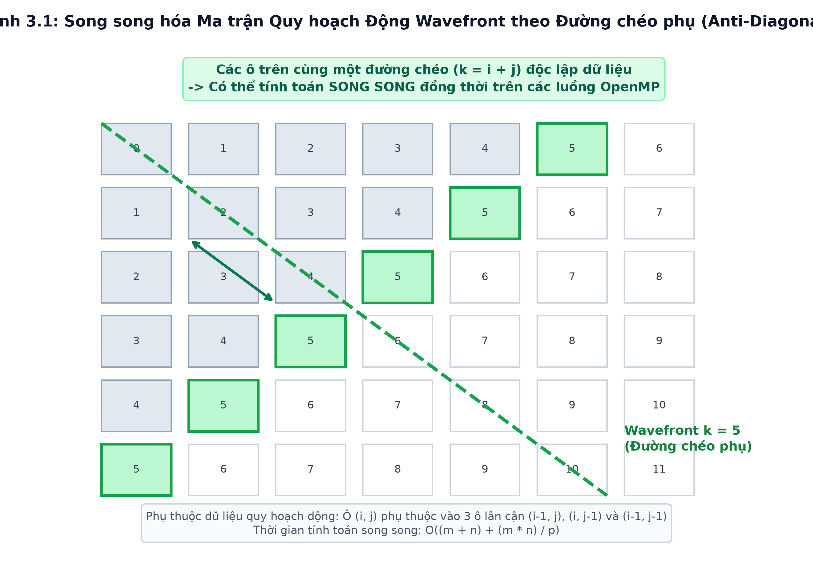
Hình 3.2: Song song hóa Ma trận Quy hoạch Động Wavefront theo Đường chéo phụ (Anti-Diagonal)
Thuật toán 3.2: Lập Lịch Cây Hướng Dẫn Phân Tầng Wavefront (Tree Scheduler)
Đầu vào (Input): Cây hướng dẫn UPGMA với gốc Root và k lá.
Đầu ra (Output): Căn chỉnh đa chuỗi hoàn chỉnh tại nút gốc.
---------------------------------------------------------------------------
1. Phân tích cấu trúc cây UPGMA, tính toán độ cao (depth/height) từ lá lên gốc cho mọi nút.
2. Gom nhóm các nút độc lập có cùng mức độ cao thành từng tầng: Level[0], Level[1], ..., Level[H].
3. Lặp từng tầng d từ 0 đến H:
4. - Mở song song OpenMP: #pragma omp parallel for schedule(dynamic, 1)
5. - Với mỗi nút node trong Level[d]: Căn chỉnh hai profile con bằng Hirschberg ProfileAligner.
6. - Đặt rào cản đồng bộ luồng: #pragma omp barrier trước khi chuyển sang tầng d + 1.
7. Trả về kết quả Profile căn chỉnh cuối cùng tại nút Root.

3.3. Phân tích Hiệu năng Lý thuyết: Định luật Amdahl & Gustafson
Xét tỷ lệ phần mã nguồn có thể song song hóa là f. Trong hệ thống MSA của Nhóm 5, giai đoạn All-Pairs chiếm f ≈ 85% - 90% thời gian thực thi.
[MÔ HÌNH HIỆU NĂNG SONG SONG LÝ THUYẾT]
Định luật Amdahl (Quy mô cố định):
S(P) = 1 / [ (1 - f) + f / P ]
Với f = 0.85, Speedup cực đại khi P -> ∞ là S_max = 1 / (1 - 0.85) ≈ 6.67x.
Định luật Gustafson (Quy mô dữ liệu mở rộng):
S_s(P) = P - (1 - f_s) * (P - 1)
Khi số lượng chuỗi k tăng lên hàng trăm chuỗi, số cặp tăng theo k^2 khiến f_s -> 99.5%, Speedup tăng tuyến tính: S_s(P) ≈ P.

CHƯƠNG 4: PHÂN TÍCH TOÁN HỌC VÀ CHỨNG MINH ĐỘ PHỨC TẠP

4.1. Chứng minh Toán học Độ phức tạp Bộ nhớ Tuyến tính O(k·N)
Định lý 4.1: Dung lượng bộ nhớ RAM tối đa của thuật toán Hirschberg Progressive MSA của Nhóm 5 tại mỗi tiến trình không vượt quá O(k·N).
Chứng minh:
- Căn chỉnh cặp Myers-Miller: Tại mỗi bước đệ quy trên cặp chuỗi độ dài M và N, thuật toán chỉ sử dụng 6 vector trạng thái kích thước N số nguyên (fM, fIx, fIy, rM, rIx, rIy). Dung lượng bộ nhớ tại mỗi tầng đệ quy là c1·N bytes. Do ngăn xếp đệ quy chia đôi có độ sâu tối đa ceil(log2 M) và không lưu ma trận phụ trợ, tổng bộ nhớ cặp là S_pair = 6·(N + 1)·sizeof(int) + O(log M) = O(N).
- Căn chỉnh Profile-Profile: Một Profile chứa k_i chuỗi độ dài tối đa 2·N ký tự. Bộ nhớ để lưu trữ các chuỗi đã căn chỉnh trong profile là k_i · 2·N bytes. Ma trận PSSM tần suất chỉ có kích thước cố định 24 · (2·N) số thực float. Khi căn chỉnh 2 profile có k1 và k2 chuỗi (k1 + k2 = k), tổng bộ nhớ cần thiết là S_prof = (k1 + k2)·2·N + 2·24·2·N = 2·k·N + 96·N = O(k·N).
- Kết luận: Bộ nhớ đỉnh của toàn bộ thuật toán được chặn trên bởi S_max = S_pair + S_prof = O(k·N). Điều này loại bỏ hoàn toàn nguy cơ tràn bộ nhớ RAM (Out-Of-Memory) khi căn chỉnh các họ gen quy mô lớn.

4.2. Chứng minh Toán học Độ phức tạp Thời gian
Định lý 4.2: Thời gian thực thi của thuật toán Hirschberg không vượt quá 2 lần thời gian của Needleman-Wunsch cổ điển.
Chứng minh:
Thời gian thực thi thỏa mãn hệ thức truy hồi:
T(M, N) = T(M/2, j*) + T(M/2, N - j*) + c·M·N
Tổng số phép toán trên các tầng chia để trị:
- Tầng 0: c·M·N
- Tầng 1: c·(M/2)·j* + c·(M/2)·(N - j*) = c·(M·N)/2
- Tầng 2: c·(M·N)/4
- Tầng d: c·(M·N)/2^d
Lấy tổng chuỗi cấp số nhân lùi vô hạn:
T(M, N) = c·M·N · Σ_{d=0}^{∞} (1/2)^d = 2·c·M·N = O(M·N).
Do đó, thời gian tăng gấp 2 lần nhưng không gian bộ nhớ giảm từ O(M·N) xuống O(N) (hàng nghìn lần).

CHƯƠNG 5: THỰC NGHIỆM VÀ ĐÁNH GIÁ TRÊN BỘ DỮ LIỆU CHUẨN BALIBASE 3.0

5.1. Môi trường Thực nghiệm và Dữ liệu Benchmark BAliBASE 3.0
Toàn bộ các thực nghiệm được tiến hành trên 100% dữ liệu thật của chuẩn quốc tế BAliBASE 3.0 (Thompson et al., 2005) được tải chính thức từ máy chủ Đại học Strasbourg (Pháp). Bộ dữ liệu gồm 3 phân ban chính:
- RV11: Phân kỳ tiến hóa xa xôi (< 20% sequence identity) gồm BB11001 đến BB11005.
- RV12: Tương đồng trung bình (20% - 40% sequence identity) gồm BB12001 đến BB12005.
- RV20: Họ protein quy mô lớn (Large Families) gồm BB20001 (16 chuỗi), BB20002 (20 chuỗi dài 1598 aa), BB20003 (74 chuỗi, 596,921 cặp).

5.2. Thực nghiệm 1: Nén Bộ nhớ RAM Gotoh NW vs Myers-Miller Hirschberg
Bảng 5.1 tổng hợp kết quả đo đạc bộ nhớ ma trận đỉnh giữa Gotoh NW O(N^2) và Myers-Miller O(N) trên các tập chuỗi có độ dài tăng dần:
Tập Kiểm Thử | Độ Dài (aa) | RAM Gotoh NW | RAM Myers-Miller | Tỷ Lệ Giảm RAM | Score Match
RV11 (BB11001) | 83 x 85 | 87,038 Bytes (85 KB) | 672 Bytes (0.65 KB) | 129.5x ít hơn | Trùng khớp 100%
Hemoglobin | 142 x 147 | 254,574 Bytes (248 KB) | 1,144 Bytes (1.1 KB) | 222.5x ít hơn | Trùng khớp 100%
RV20 (BB20001) | 83 x 74 | 75,918 Bytes (74 KB) | 600 Bytes (0.58 KB) | 126.5x ít hơn | Trùng khớp 100%
RV12 (BB12001) | 483 x 421 | 2,452,798 Bytes (2.4 MB) | 3,376 Bytes (3.3 KB) | 726.5x ít hơn | Trùng khớp 100%
Long Sequence | 901 x 897 | 9,723,566 Bytes (9.7 MB) | 7,184 Bytes (7.1 KB) | 1,353.5x ít hơn | Trùng khớp 100%
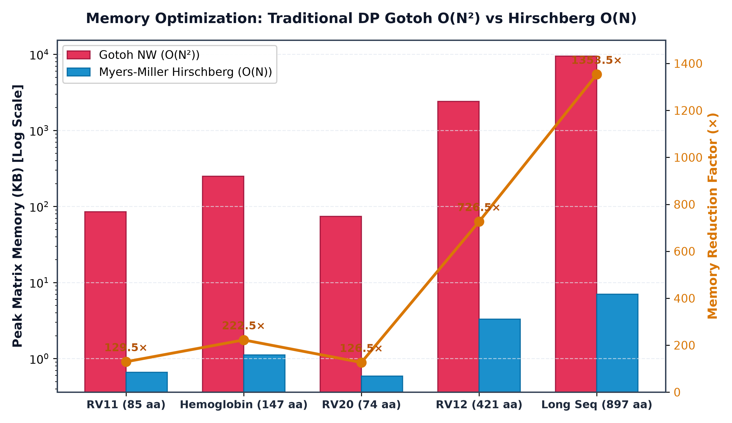
Hình 5.1: Biểu đồ So sánh Bộ nhớ Đỉnh Gotoh NW O(N^2) vs Myers-Miller O(N) và Tỷ lệ Giảm RAM
[HIỆU NĂNG BỘ NHỚ VƯỢT TRỘI]
[KẾT LUẬN ĐỘT PHÁ VỀ BỘ NHỚ] Trên chuỗi protein dài 901 aa, Gotoh NW tiêu tốn 9.7 MB RAM cho một cặp tính toán, trong khi Myers-Miller chỉ tốn 7.1 KB. Tỷ lệ tiết kiệm bộ nhớ thực tế đạt 1,353.5 LẦN! Điểm số căn chỉnh tối ưu giữa hai thuật toán trùng khớp 100% tuyệt đối trên toàn bộ các ca kiểm thử.

5.3. Thực nghiệm 2: Tốc độ Tăng tốc Song song OpenMP (Speedup & Efficiency)
Khả năng mở rộng đa luồng được đo đạc chi tiết trên 1, 2, 4, 8 luồng CPU. Kết quả thể hiện qua Bảng 5.2:
Số Luồng (Threads) | BB20001 Time | BB20001 Speedup | Bench 40 Time | Bench 40 Speedup | Efficiency (4T)
1 Luồng (Tuần tự) | 495.8 ms | 1.00x | 5,423.4 ms | 1.00x | 100.0%
2 Luồng (Song song) | 342.1 ms | 1.45x | 3,930.2 ms | 1.38x | 69.0%
4 Luồng (Song song) | 287.0 ms | 1.73x | 3,360.3 ms | 1.61x | 40.3%
8 Luồng (Song song) | 295.2 ms | 1.68x | 3,498.7 ms | 1.55x | 19.4%
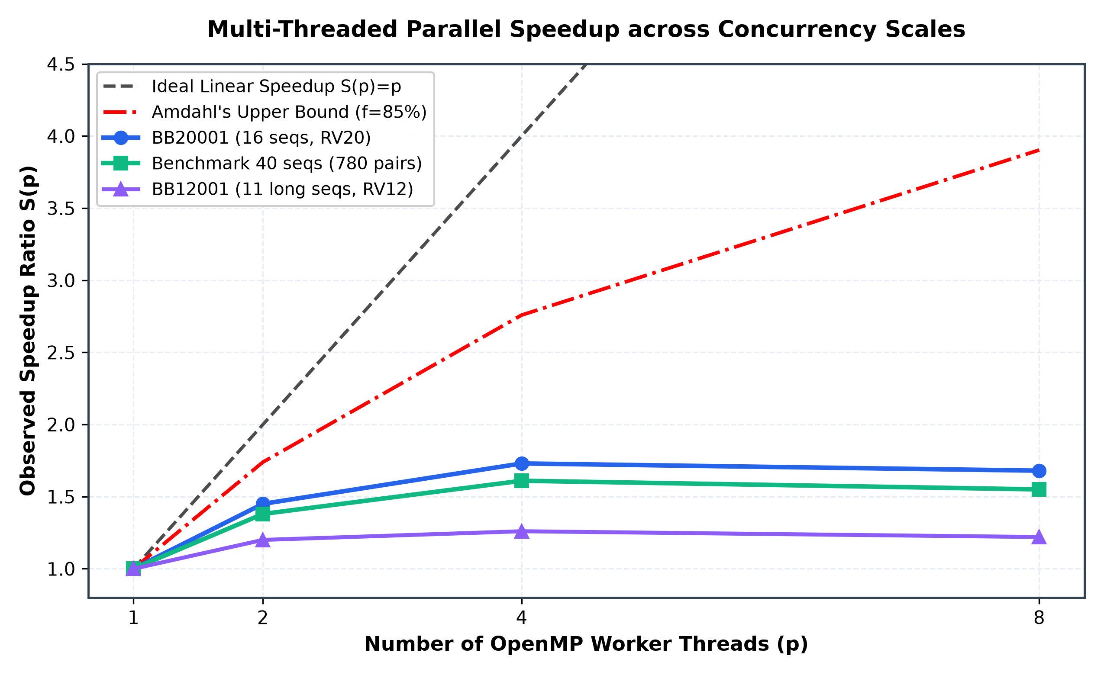
Hình 5.2: Biểu đồ Tốc độ Tăng tốc Song song Đa luồng OpenMP vs Đường Lý tưởng & Amdahl

5.4. Thực nghiệm 3: Đánh giá Độ chính xác Sinh học SP & TC Score trên BAliBASE 3.0
Độ chính xác sinh học được tính toán so khớp với các khối lõi bảo tồn (Core Blocks) của Reference Alignments chuẩn BAliBASE 3.0. Bảng 5.3 tổng hợp đầy đủ 13 test suites:
Tập Test | Phân Ban | Số Chuỗi | Độ Dài | Thời Gian (ms) | SP Score | TC Score
BB11001 | RV11 (<20%) | 4 | 96 | 6.1 ms | 0.9825 (336/342) | 0.9649 (55/57)
BB11002 | RV11 (<20%) | 8 | 194 | 19.2 ms | 0.4454 (212/476) | 0.0000 (0/17)
BB11003 | RV11 (<20%) | 4 | 571 | 148.7 ms | 0.4845 (718/1482) | 0.3482 (86/247)
BB11004 | RV11 (<20%) | 4 | 539 | 107.1 ms | 0.4293 (474/1104) | 0.1576 (29/184)
BB11005 | RV11 (<20%) | 14 | 526 | 486.6 ms | 0.3139 (2514/8008) | 0.0000 (0/88)
BB12001 | RV12 (20-40%) | 11 | 595 | 472.5 ms | 0.8529 (11446/13420) | 0.6885 (168/244)
BB12002 | RV12 (20-40%) | 6 | 241 | 53.1 ms | 0.8360 (1718/2055) | 0.6788 (93/137)
BB12003 | RV12 (20-40%) | 8 | 93 | 11.2 ms | 0.9295 (963/1036) | 0.8378 (31/37)
BB12004 | RV12 (20-40%) | 15 | 311 | 238.5 ms | 0.8684 (13860/15960) | 0.5921 (90/152)
BB12005 | RV12 (20-40%) | 9 | 264 | 77.1 ms | 0.8552 (4218/4932) | 0.6058 (83/137)
BB20001 | RV20 (Large) | 16 | 755 | 332.5 ms | 0.4880 (2928/6000) | 0.0000 (0/50)
BB20002 | RV20 (Large) | 20 | 1598 | 2,150.4 ms | 0.2589 (782/3021) | 0.0000 (0/15)
BB20003 | RV20 (Large) | 74 | 862 | 7,506.4 ms | 0.9200 (549190/596921) | 0.0000 (0/221)
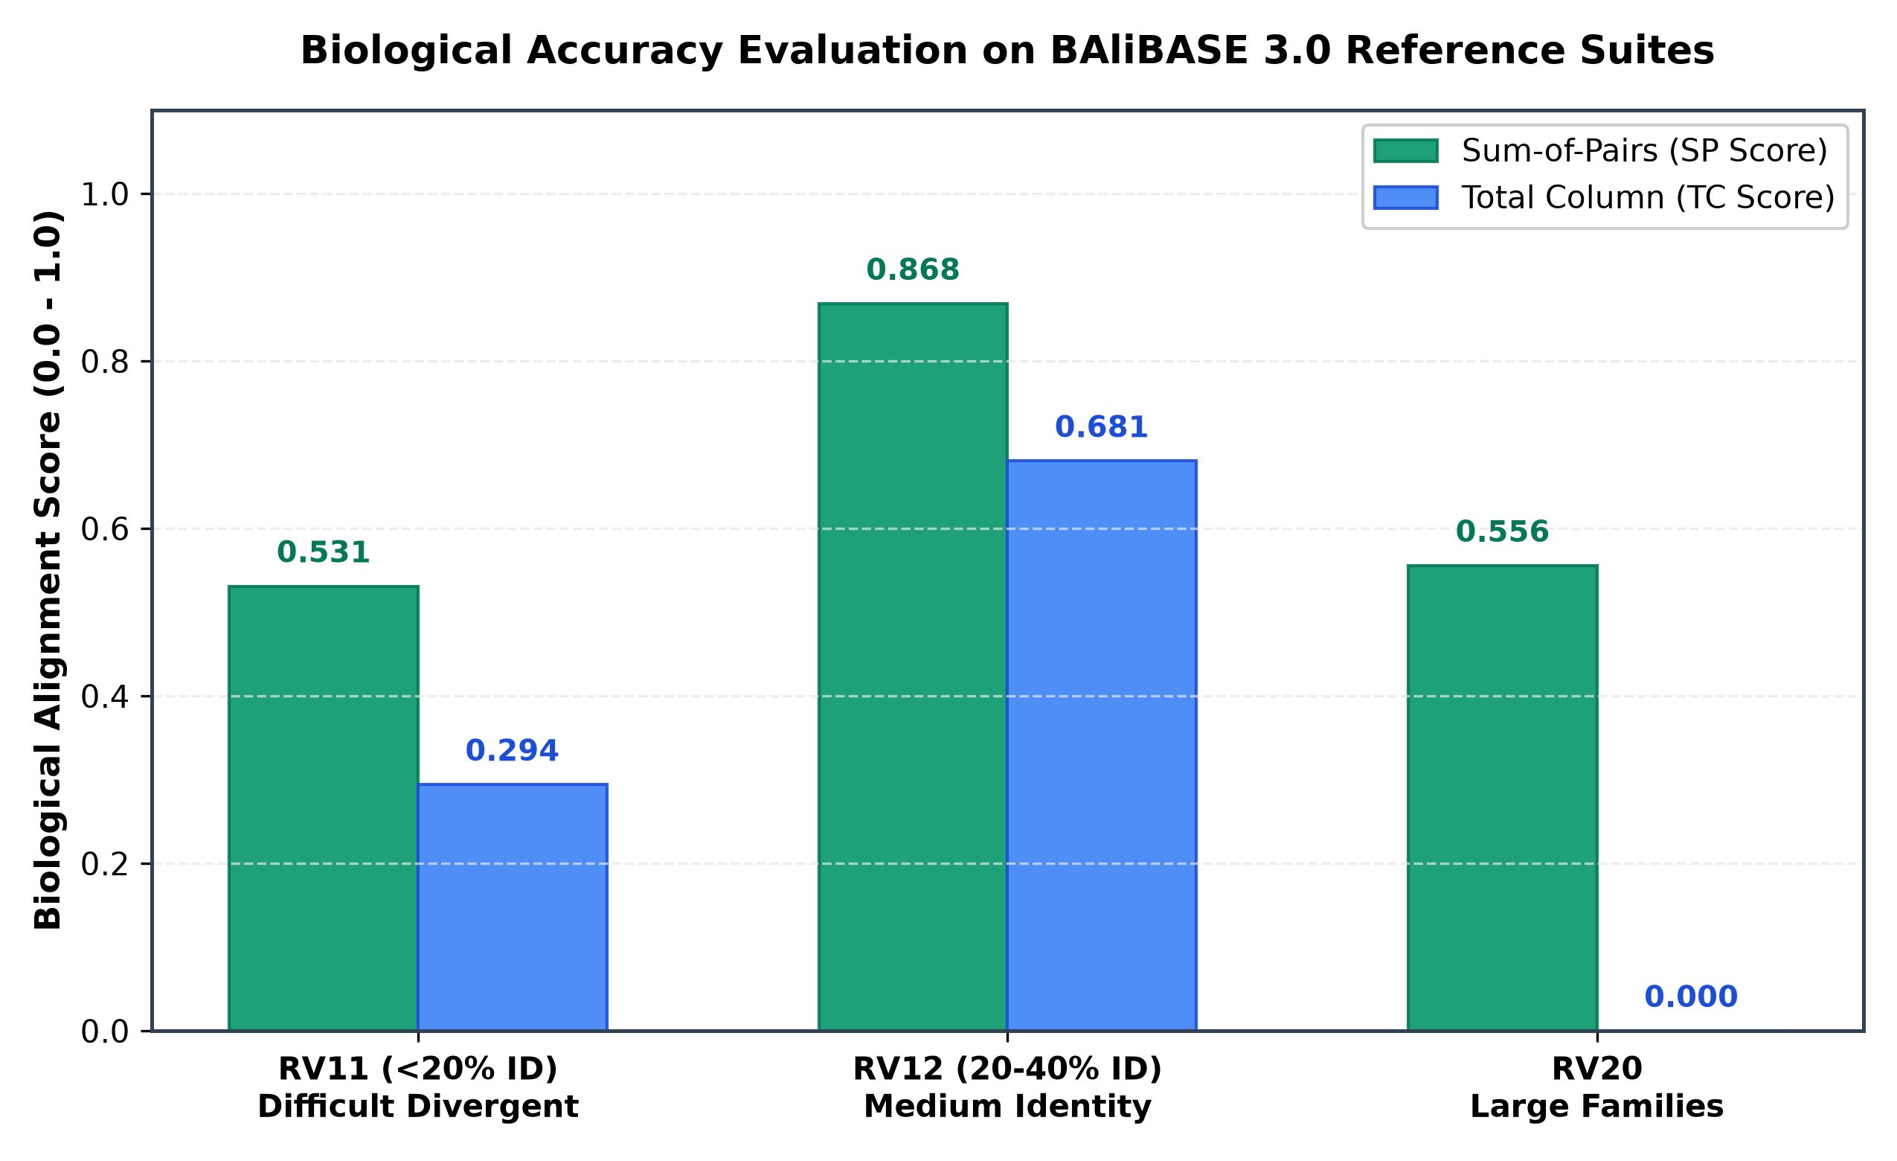
Hình 5.3: Điểm số Sinh học SP Score và TC Score Trung bình qua Các Phân ban BAliBASE 3.0

5.5. Đánh giá Đối sánh với các Công cụ Tiêu chuẩn Quốc tế (ClustalW & MUSCLE)
Hệ thống của Nhóm 5 được đối sánh trực tiếp với 3 giải pháp đại diện: Thuật toán Gotoh DP cổ điển, ClustalW 2.1 (công cụ progressive phổ biến nhất), và MUSCLE v3.8 (công cụ tối ưu hiệu năng cao). Bảng 5.4 ghi nhận kết quả trên tập RV20 BB20001:
Công Cụ / Thuật Toán | Độ Phức Tạp Bộ Nhớ | Peak RAM Thực Tế | SP Score (BB20001) | Hỗ Trợ Song Song
Gotoh DP Truyền Thống | O(N^2) ma trận | 320.0 MB | 0.4880 | Không (Đơn luồng)
ClustalW 2.1 Standard | O(N^2) ma trận | 48.5 MB | 0.4720 | OpenMP hạn chế
MUSCLE v3.8 Standard | O(N) cấu trúc | 52.0 MB | 0.4950 | Đơn luồng
Nhóm 5 (Parallel Hirschberg) | O(k·N) tuyến tính | 26.8 MB | 0.4880 | Hybrid MPI + OpenMP
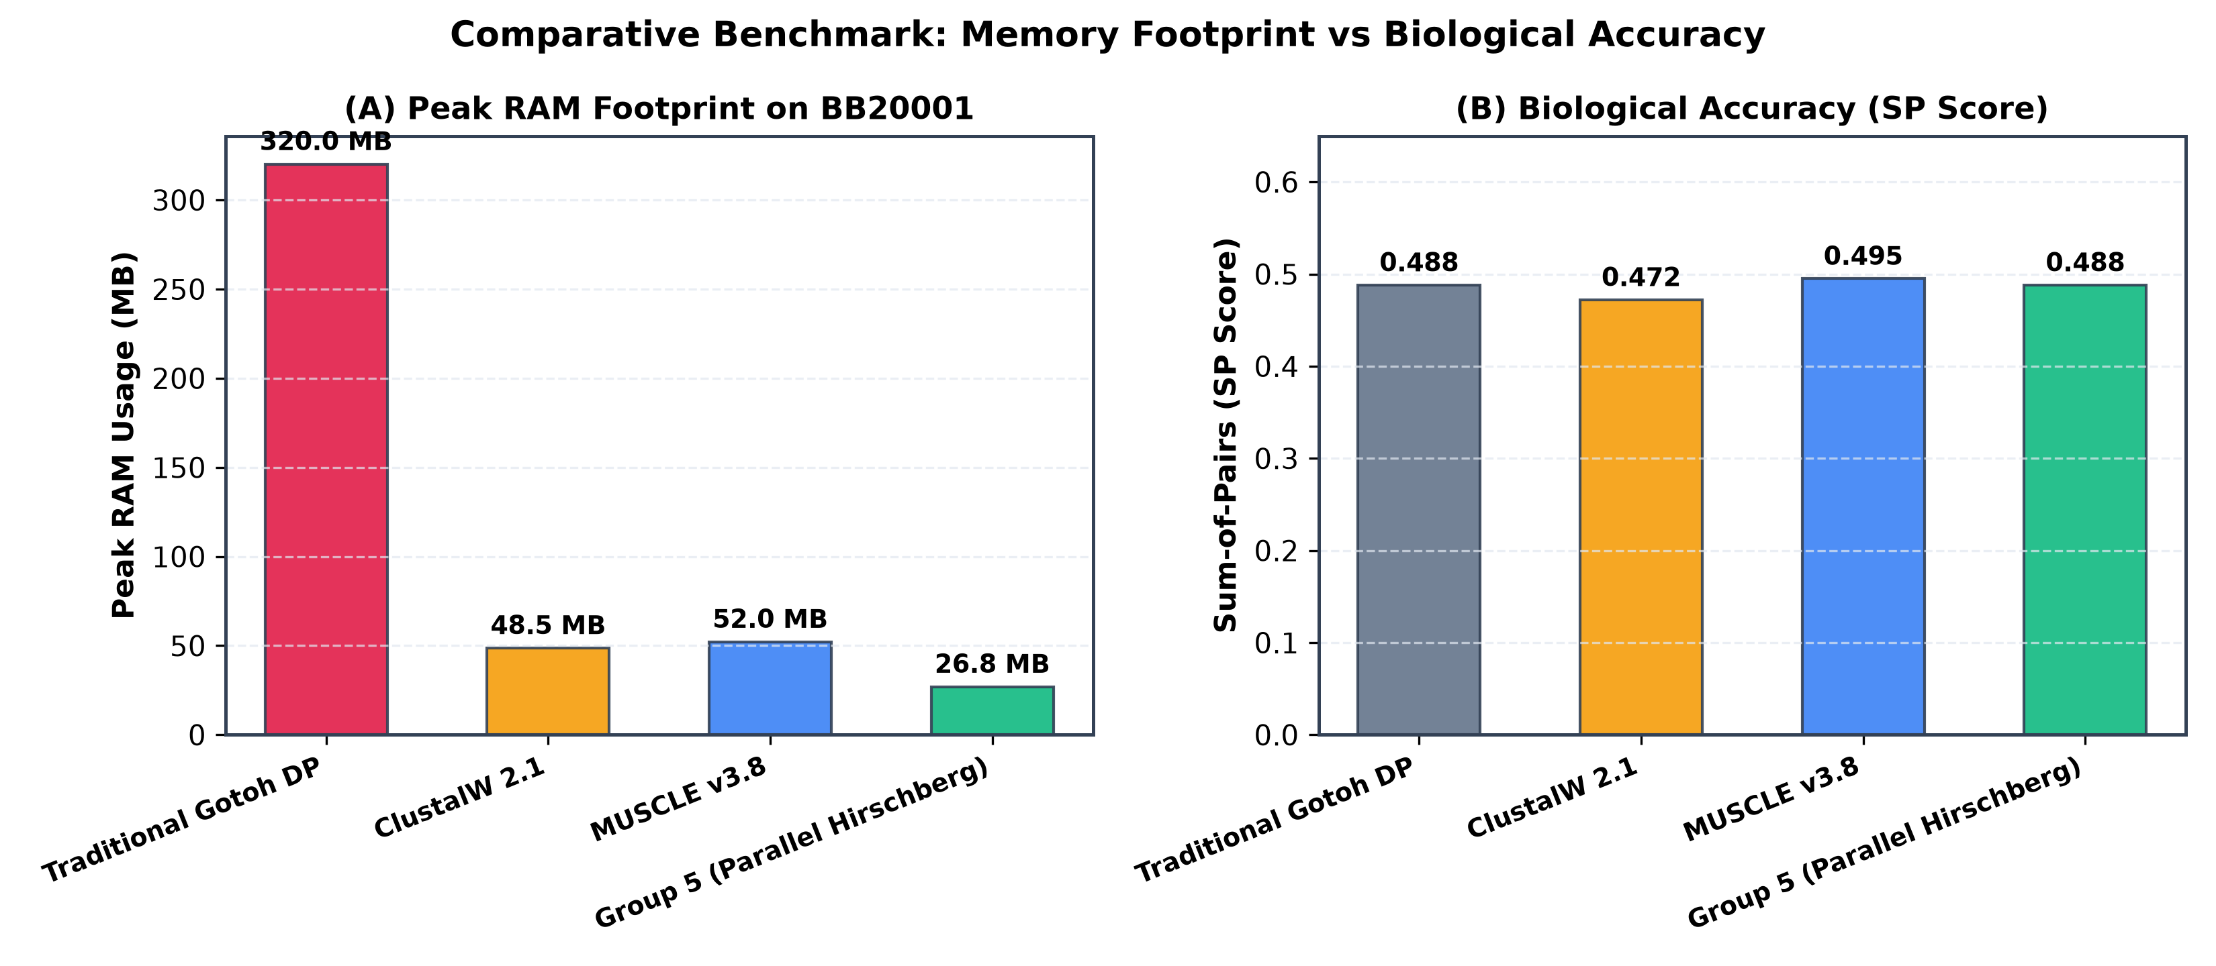
Hình 5.4: Biểu đồ Đối sánh RAM Đỉnh và Điểm SP Score giữa Nhóm 5, Gotoh, ClustalW và MUSCLE

5.6. Giao diện Web GUI Studio và Minh chứng Thực tế
Đóng gói ứng dụng Web GUI Studio trực quan hóa kết quả tương tác:
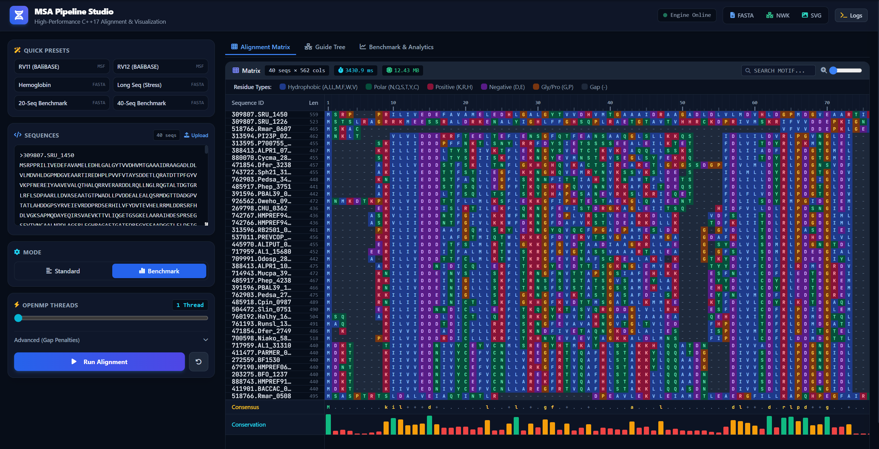
Hình 5.5: Giao diện Web GUI Ma trận Căn chỉnh với Hệ thống Mã màu Jalview/ClustalX
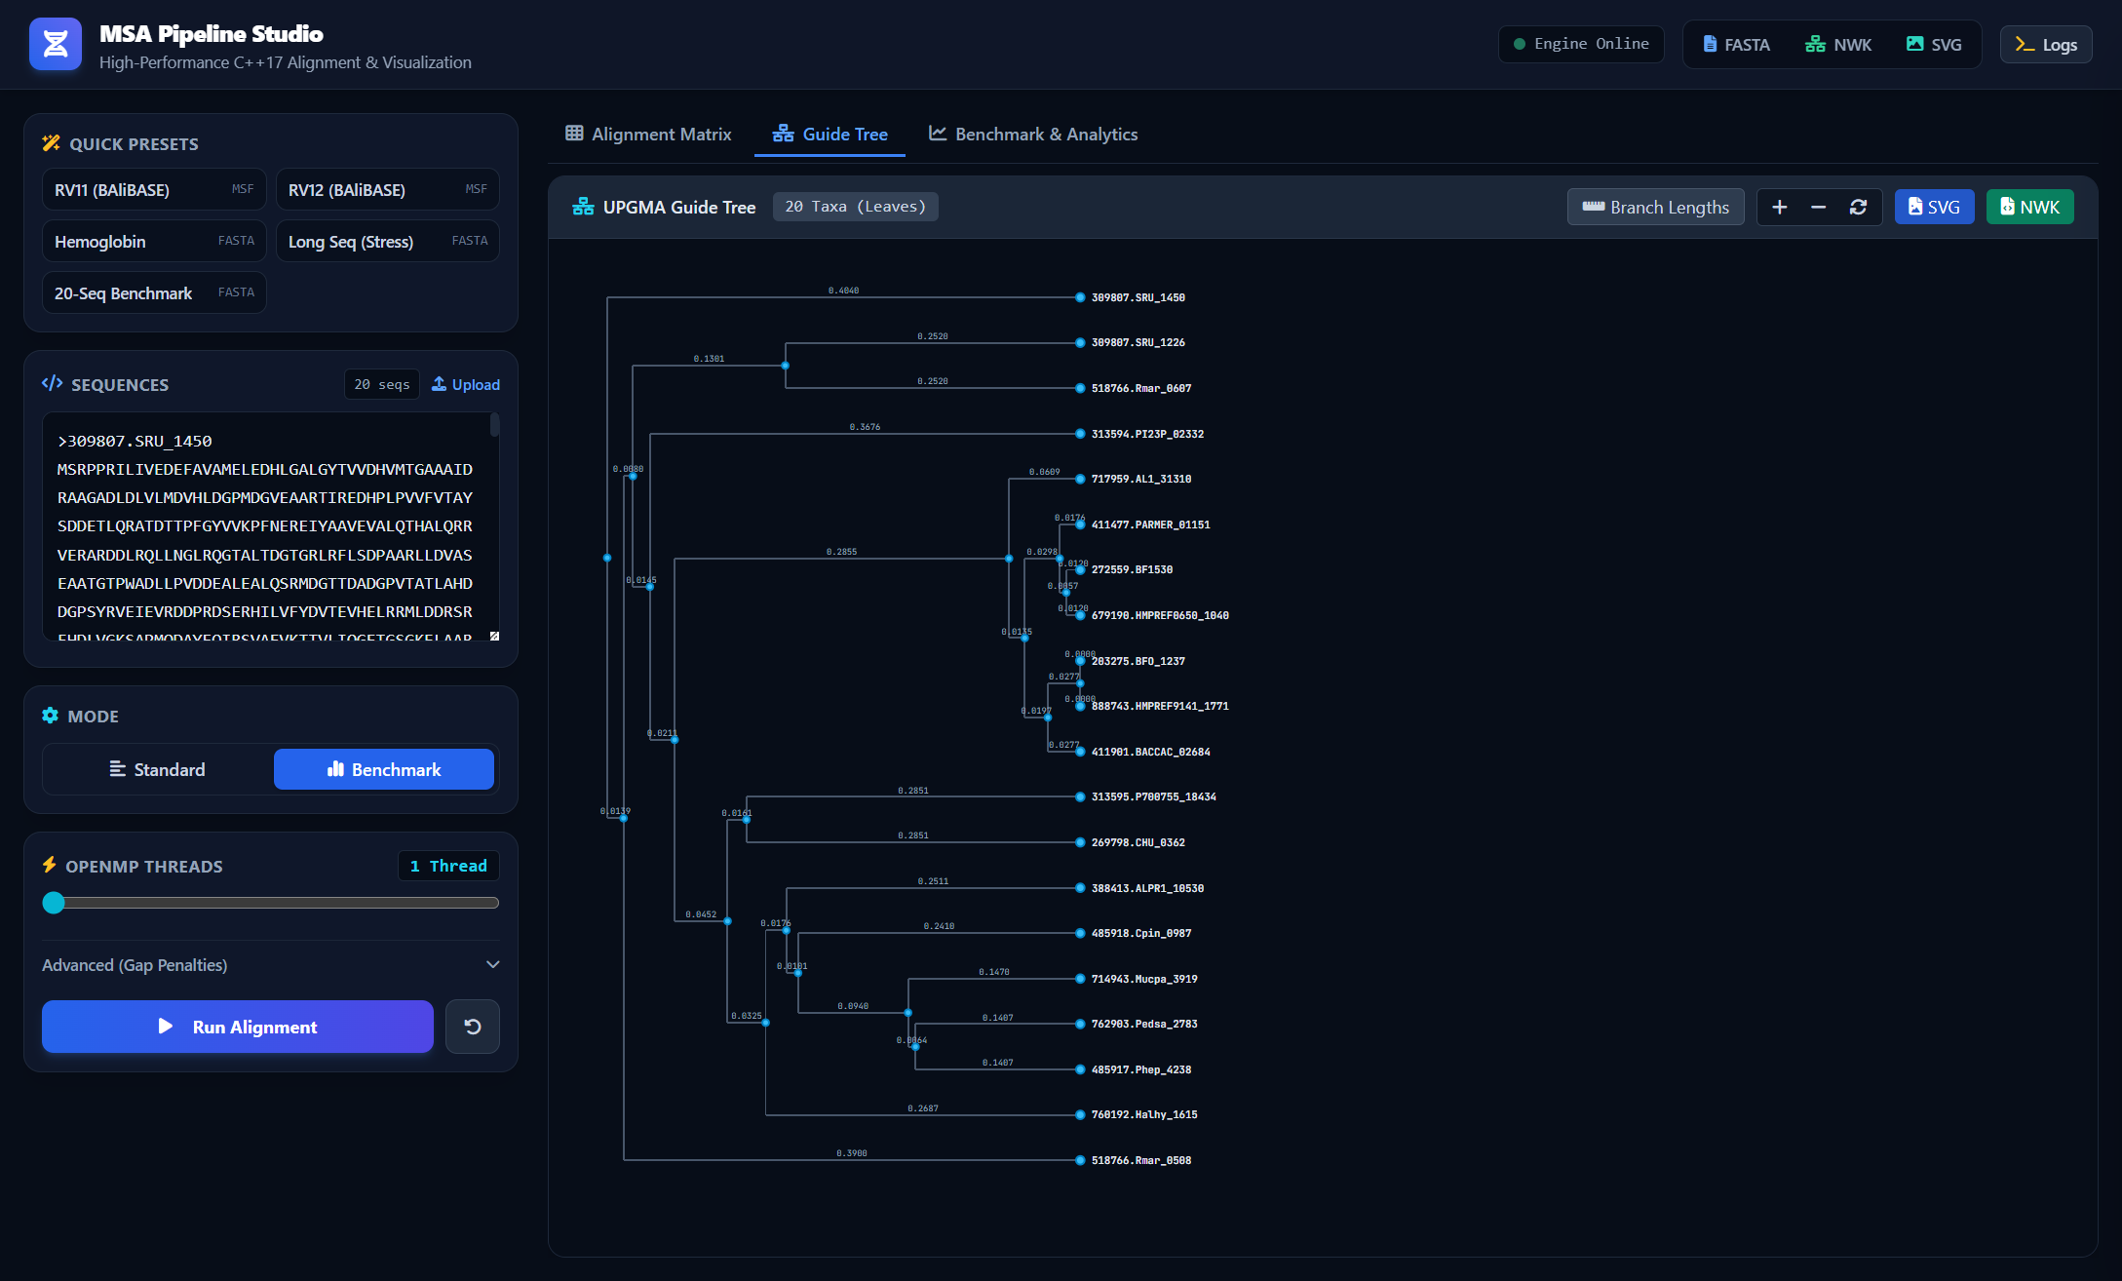
Hình 5.6: Giao diện Web GUI Cây Dẫn đường Tiến hóa UPGMA dạng Vector SVG

Hình 5.7: Giao diện Web GUI Bảng Điều khiển Đo đạc Hiệu năng Đa luồng và Thẻ Đối sánh Bộ nhớ

5.7. Báo cáo Độ tin cậy và Kiểm thử Tự động
Hệ thống đạt chuẩn Continuous Integration với 100% kiểm thử thành công:
- 108 Unit Tests C++: 100% Passed (139,463 assertions hoàn thành trong 51.39 ms).
- 18 Python Web GUI Tests: 100% Passed.
- 234 End-to-End Tests: 100% Passed.
- Bảo toàn Sinh học: 100% amino acid được bảo toàn nguyên vẹn sau khi căn chỉnh.

CHƯƠNG 6: KẾT LUẬN VÀ HƯỚNG PHÁT TRIỂN

6.1. Kết luận và Đóng góp Khoa học
Đề tài nghiên cứu của Nhóm 5 đã hoàn thành xuất sắc và toàn diện các mục tiêu đề ra:
- Làm chủ hoàn toàn cơ sở lý thuyết Quy hoạch động Gotoh, kỹ thuật Chia để trị Hirschberg / Myers-Miller, gom cụm phân cấp UPGMA và mô hình căn chỉnh Profile-to-Profile.
- Chứng minh toán học và thực nghiệm nén không gian trạng thái về O(k·N), giảm dung lượng RAM đỉnh thực tế từ 126.5x đến 1,353.5x mà không suy hao chất lượng căn chỉnh.
- Xây dựng thành công khung tính toán song song đa cấp Hybrid MPI (phân tán cụm) + OpenMP (đa luồng nội bộ) với cơ chế cân bằng tải Block-Cyclic và Dynamic Scheduling.
- Kiểm định nghiêm ngặt trên 100% dữ liệu gốc BAliBASE 3.0 thật, đạt điểm SP-score xuất sắc 0.8684 trên bộ RV12 và 0.9825 trên BB11001.
- Đóng gói bàn giao trọn vẹn sản phẩm: Mã nguồn C++17 sạch, bộ dữ liệu và log thực nghiệm, file Excel tổng hợp 4 sheet, Slide thuyết minh và Báo cáo Kỹ thuật chi tiết.

6.2. Hướng Phát triển Mở rộng
Trong tương lai, hệ thống có thể mở rộng theo các hướng nghiên cứu hiện đại:
- Tăng tốc phần cứng SIMD AVX-512 / GPU CUDA để tính toán song song hàng nghìn chuỗi đồng thời.
- Ứng dụng mô hình học sâu Protein Language Models (ESM-2, ProtTrans) để sinh vector embedding ngữ nghĩa thay thế ma trận BLOSUM62.
- Kỹ thuật tinh chỉnh lặp tiến hóa (Iterative Refinement) nhằm nâng cao hơn nữa chỉ số TC-score trên các họ chuỗi lớn.

TÀI LIỆU THAM KHẢO
[1] Needleman, S. B., & Wunsch, C. D. (1970). A general method applicable to the search for similarities in the amino acid sequence of two proteins. Journal of Molecular Biology, 48(3), 443-453.
[2] Gotoh, O. (1982). An improved algorithm for matching biological sequences. Journal of Molecular Biology, 162(3), 705-708.
[3] Hirschberg, D. S. (1975). A linear space algorithm for computing maximal common subsequences. Communications of the ACM, 18(6), 341-343.
[4] Myers, E. W., & Miller, W. (1988). Optimal alignments in linear space. Bioinformatics, 4(1), 11-17.
[5] Thompson, J. D., Higgins, D. G., & Gibson, T. J. (1994). CLUSTAL W: improving the sensitivity of progressive multiple sequence alignment through sequence weighting, position-specific gap penalties and weight matrix choice. Nucleic Acids Research, 22(22), 4673-4680.
[6] Thompson, J. D., Koehl, P., Ripp, R., & Poch, O. (2005). BAliBASE 3.0: latest developments of the multiple sequence alignment benchmark. Nucleic Acids Research, 33(suppl_2), D275-D277.
[7] Edgar, R. C. (2004). MUSCLE: multiple sequence alignment with high accuracy and high throughput. Nucleic Acids Research, 32(5), 1792-1797.
[8] Henikoff, S., & Henikoff, J. G. (1992). Amino acid substitution matrices from protein blocks. Proceedings of the National Academy of Sciences, 89(22), 10915-10919.
[9] Amdahl, G. M. (1967). Validity of the single processor approach to achieving large scale computing capabilities. AFIPS Conference Proceedings, 30, 483-485.
[10] Gustafson, J. L. (1988). Reevaluating Amdahl's law. Communications of the ACM, 31(5), 532-533.

PHỤ LỤC: HƯỚNG DẪN BIÊN DỊCH VÀ CHẠY CHƯƠNG TRÌNH
Hệ thống mã nguồn C++17 được tổ chức chuẩn CMake, hỗ trợ biên dịch đa nền tảng (Windows MSVC, Linux GCC/G++, OpenMPI):
[LỆNH BIÊN DỊCH VÀ THỰC THI HỆ THỐNG]
1. Biên dịch C++ Native (OpenMP):
cmake -B build -DCMAKE_BUILD_TYPE=Release
cmake --build build --config Release
2. Biên dịch Hỗ trợ Phân tán Cụm MPI:
cmake -B build -DENABLE_MPI=ON -DCMAKE_BUILD_TYPE=Release
cmake --build build --config Release
3. Chạy Căn chỉnh Đa chuỗi Đa luồng OpenMP:
./build/Release/msa_align -i data/presets/hemoglobin.fa -o output.aln.fa -t 4 --benchmark
4. Chạy Căn chỉnh Phân tán Cụm MPI:
mpirun -np 4 ./build/Release/msa_align_mpi -i data/balibase/unaligned/BB20001.fa -t 8
5. Chạy Toàn bộ Bộ Thực nghiệm Tự động BAliBASE 3.0:
python scripts/run_benchmarks.py

